职业卫生技术报告公示信息
用人单位名称 | 成都新格有色金属有限公司  职业病危害因素检测
地址 | 成都市郫都区成都现代工业港南片区滨清路439号
联系人 | 戴华 | 项目类型 |  | ☑检测 □预评  □控评 □现状
项目组成人员名单 | 傅雪峰、王竣文、邓翠
现场调查人员 | 傅雪峰、王竣文 | 采样、检测人员 |  | 傅雪峰、王竣文、邓翠
现场调查时间 | 2025.11.03 | 采样、检测时间 |  | 2025.11.7及2025.12.4
用人单位陪同人 | 戴华 | 用人单位陪同人 |  | 戴华
报告出具时间 | 2025.12.09
现  场  影  像 | 现场检测合影 |  | 现场采样、检测
现  场  影  像 | 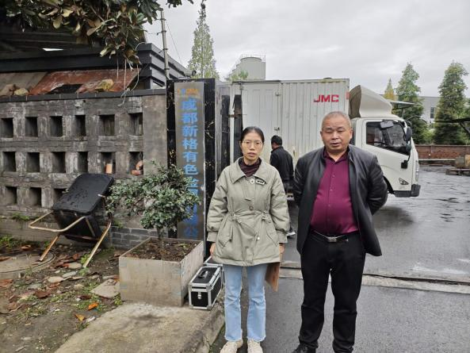 |  | 